011桂花
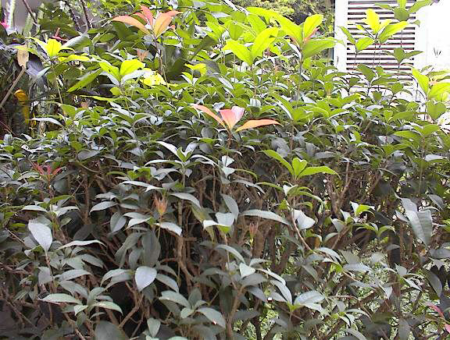 | 說 明
桂花（Osmanthus fragrans）:
為常綠灌木，原產中國大陸、日本、亞洲等地，葉互生具有短柄，卵披針形或長橢圓形，全緣或鋸齒緣，花兩性亦有單性花是總狀花序頂生或腋生，花色多種，花冠四裂，花小但具有濃烈的香氣，核果球形含一種子。

